
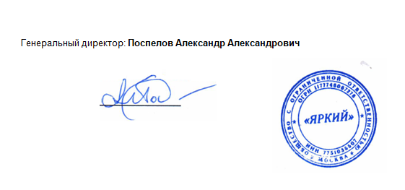
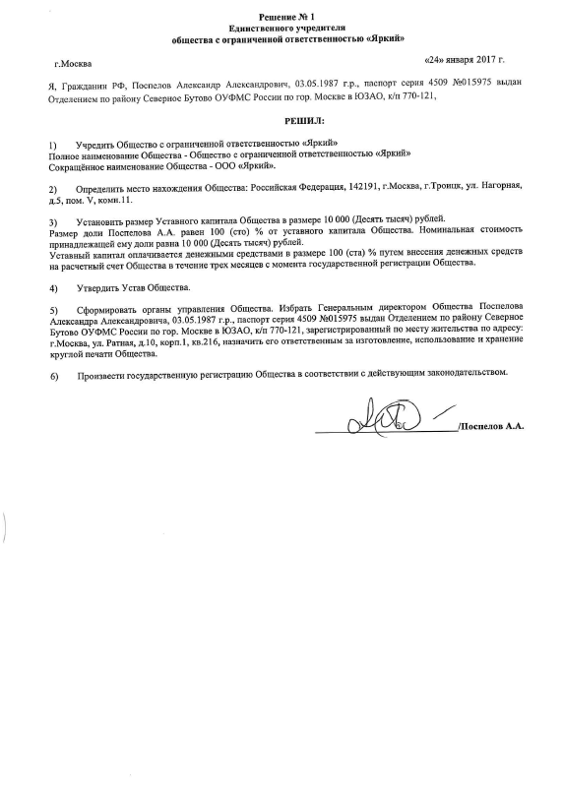
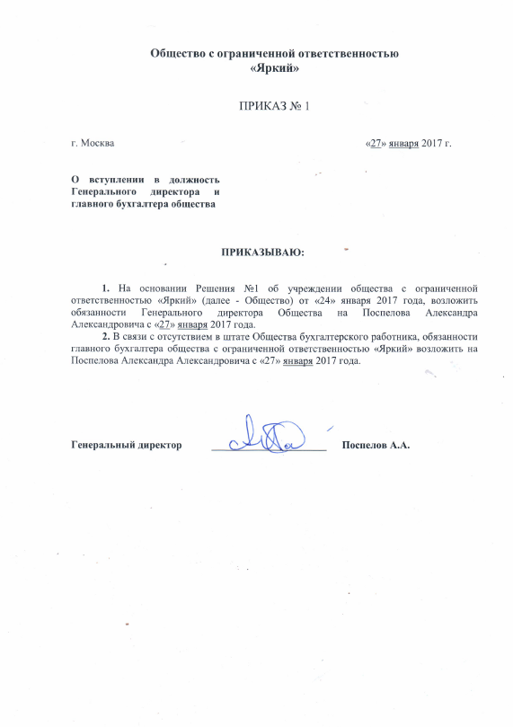
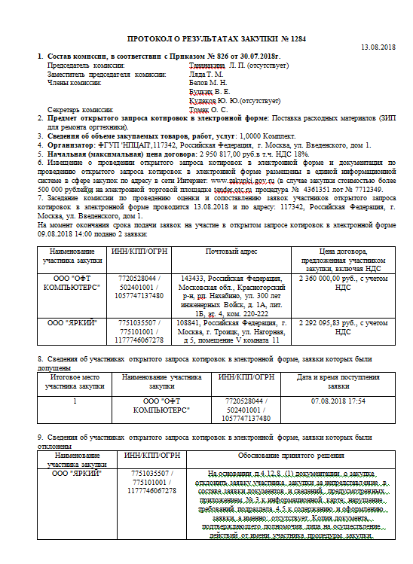
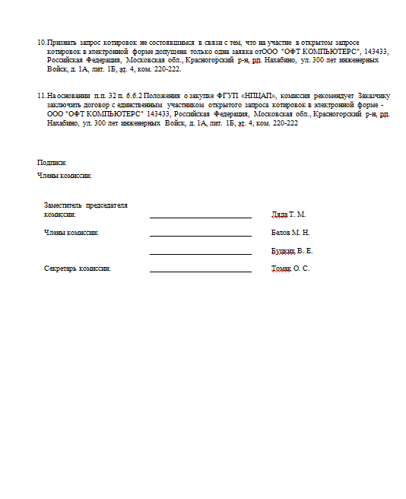
ООО "ЯРКИЙ"
108841, город Москва, город Троицк, Нагорная улица, дом 5, э подвал п V к 11 о 4, ИНН 7751035507, КПП 775101001
тел. +7 (495) 134-18-31

16.08.2018 г. № 2018081699

Управление Федеральной антимонопольной службыпо г. Москве
107078, г. Москва, Мясницкий проезд, дом 4, стр. 1
8 (495) 784-75-05 ; 8 (495) 607-49-29
E-mail: to77@fas.gov.ru

Заказчик:
Федеральное государственное унитарное предприятие «Научно-производственный центр автоматики и приборостроения имени академика Н.А. Пилюгина» (ФГУП «НПЦАП»)
Место нахождения: Российская Федерация, 117342, г. Москва, ул. Введенского, д.1
Почтовый адрес Заказчика: Российская Федерация, 117342, г. Москва, ул. Введенского, д.1
Адрес электронной почты:otd529@npcap.ru
Контактное лицо по техническим вопросам:
8 (495) 535-34-28 Буцких Виталий Евгеньевич
Номер факса: отсутствует

Заявитель жалобы:
Общество с ограниченной ответственностью «ЯРКИЙ»
Место нахождения (жительства), почтовый адрес:
142191, г. Москва, г. Троицк, ул. Нагорная, д.5, пом.V, ком.11
номер контактного телефона:
+7 (495) 134-18-31
Номер факса: отсутствует
электронная почта:yarkiy.postavshik@yandex.ru

ЖАЛОБА
на действия Заказчика /закупочной комиссии

03 августа 2018 года на официальном сайте единой информационной системы www.zakupki.gov.ru(далее по тексту – официальный сайт) было опубликовано извещение № 31806767974о проведении открытого запроса котировок в электронной форме на поставку расходных материалов (ИП для ремонта оргтехники) для нужд Заказчика.
13 августа 2018 года, на основании протокола о результатах закупки №1284 заявка ООО «ЯРКИЙ» была отклонена по следующему основанию:
«На основании п.4.12.8 (1) документации о закупке отклонить заявку участника закупки за непредставление в составе заявки документов и сведений, предусмотренных приложением № 3 к информационной карте; нарушение требований подраздела 4.5 к содержанию и оформлению заявки, а именно: отсутствует Копия документа, подтверждающего полномочия лица на осуществление действий от имени участника процедуры закупки».
С действиями закупочной комиссии не согласны по следующим основаниям:
Согласно п. 4.5.4 Документации по проведению запроса котировок в электронной форме (Далее по тексту – Документация) Документы в составе заявки представляются в электронной форме. Все документы, в том числе, формы, заполненные в соответствии с требованиями документации о закупке и входящие в состав заявки, должны быть представлены участником процедуры закупки посредством использования функционала ЭТП в отсканированном виде в доступном для прочтения формате и подписаны ЭП лица, которое является уполномоченным представителем участника процедуры закупки и полномочия которого подтверждены документами, входящими в состав заявки.
Согласно п/п 4 Требований к составу заявки (Приложение № 3 к информационной карте) в составе заявки подается выписка из ЕГРЮЛ участника, полученная не ранее чем за 3 месяца до размещения извещения о закупке. Подпунктом 6 указанных требований определено, что в составе заявки должен быть приложена копия документа, подтверждающего полномочия лица, на осуществление действий от имени участника процедуры – юридического лица, при этом документация не содержит указание, что полномочия участника закупки не могут быть подтверждены иными документами, содержащими необходимые сведения.
Согласно п. 4.12.8. закупочная комиссия отклоняет заявку участника процедуры закупки в случае непредставление в составе заявки документов и сведений, предусмотренных приложением № 3 к информационной карте; нарушение требований подраздела 4.5 к содержанию и оформлению заявки.
Сведения о полномочиях генерального директора были предоставлены ООО «ЯРКИЙ» заказчику:
- В составе заявки, а именно: Копия выписки из ЕГРЮЛ от 04.07.2018 г. содержащая сведения о единственном участнике и генеральном директоре Поспелове А.А. и Приказ №1 от 27 января 2017 года о вступлении в должность генерального директора.
- В составе документов участника закупок, предоставленных им при аккредитации, к которым в соответствии с п. 7.52 регламента электронной площадки «OTC-TENDER» организатор закупки получает доступ, а именно:Приказ №1 от 27 января 2017 года о вступлении в должность генерального директора, Решение единственного учредителя ООО «ЯРКИЙ» № 01 от 24.01.2017 г. о создании Общества и назначении генерального директора.

Таким образом, при подаче заявки на участие в указанной закупке ООО «ЯРКИЙ» предоставило необходимые документы и сведения, подтверждающие полномочия генерального директора, являющегося одновременно единственным участником, кроме того, дополнительным подтверждением полномочий является подписанием заявки и прилагаемых документов электронно-цифровой подписью Поспелова А.А, являющегося генеральным директором ООО «ЯРКИЙ» (Сертификат подписи не отозван, действующий).
Пунктом 9 части 10 статьи 4 Закона "О закупках товаров, работ, услуг отдельными видами юридических лиц" № 223-Ф от 18.07.2011 г. (Далее по тексту – Закон о закупках) установлено, что вдокументации о закупке должны быть указаны требования к участникам закупки иперечень документов, представляемых участниками закупки для подтвержденияих соответствия установленным требованиям.
В соответствии с пунктом 2 части 1 статьи 3 Закона о закупках при закупкетоваров, работ, услуг заказчики руководствуются принципом равноправия,справедливости,отсутствия дискриминации и необоснованных ограниченийконкуренции по отношению к участникам закупки.
Согласно пункту 1 части 10 статьи 3 Закона о закупках любой участник закупки вправе обжаловать в антимонопольном органе действия комиссии по осуществлению закупок, если такие действия нарушают его права и законные интересы, в случае осуществления заказчиком закупки с нарушением требований Закона о закупках и (или) порядка подготовки и (или) осуществления закупки, содержащегося в утвержденном и размещенном в единой информационной системе положении о закупке такого заказчика.

Исходя из изложенного, считаю, что закупочная комиссия необоснованно отклонила заявку ООО «ЯРКИЙ», чем нарушила требования п. 4.12.8. Документации и п. 14.8.5. Положения о закупке товаров, работ, услуг ГК «Роскосмос».
На основании изложенного, руководствуясь ч.10 ст. 3 Закона о закупках,
ПРОШУ:
- Приостановить торги (заключение контракта) до рассмотрения жалобы по существу;
- Рассмотреть настоящую жалобу по существу, признать ее обоснованной;
- Выдать Заказчикупредписание об отмене протокола о результатах закупки №1284 от 13 августа 2018 года и проведении процедуры рассмотрения котировочных заявок повторно.

Перечень прилагаемых к жалобе документов:
- Решение единственного учредителя ООО «ЯРКИЙ» № 01 от 24.01.2017 г. (полномочия руководителя) – 1 л.
- Приказ №1 - ООО «ЯРКИЙ» от 27.01.2017 г. (полномочия руководителя) – 1 л.
- Протокол о результатах закупки №1284 от 13 августа 2018 года – 2 л.

